思春期にあらわれる変化①

４年 名前（ ）

１，大人に近づくにつれて、体つきはどのような変化があるかな？

２，思春期になって、次のようになやんでいる友だちに、その人が安心できるような言葉を考えましょう。
そして、その理由も書いてください。
友達はむねがふくらんでいるのに、わた
しはまだなんだ。
だいじょうぶかな。
このごろ、
急に声が低くなっ
て、声を出すことが、はずかしいな。

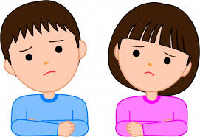
こんなになやんでいるのに
なんでそんなこというの？

なぜなら、

３，今日の学習で分かったことやこれからの学習に生かしたいことを書きましょう。

